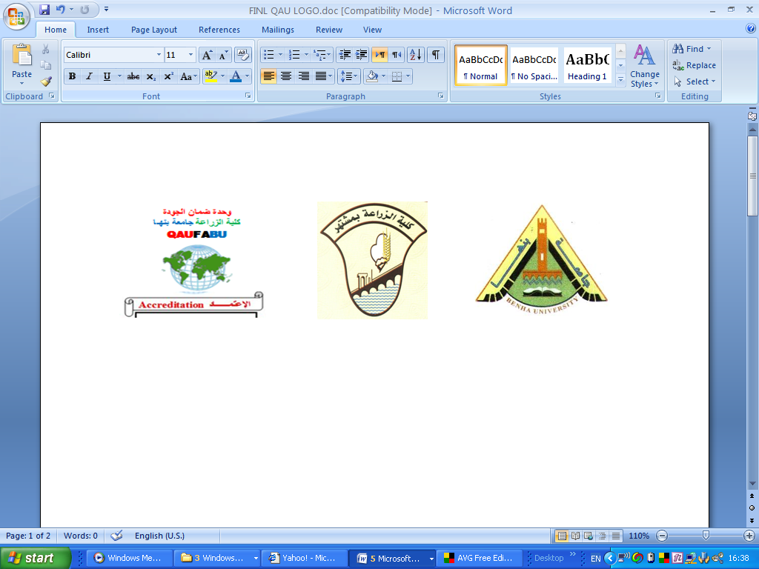
قسم :وقاية النبات
نموذج استرشادي لإجابة امتحان بيئة حشرات للفرقة الثالثة (شعبة وقاية)
الفصل الدراسي الثاني للعام الجامعي 2010/ 2011

السؤال الأول:-
أ-بين اهمية عامل الحراره علي الحشرات وكذلك تأثيره علي نشاط الحشرة
توثر درجة الحراره علي الحشرات في النواحي الاتية
1-حجم الجسم حيث التي تربي في بيئة باردة تمتاز بكبر نسبي في احجامها مع زيادة في اوزانها عنة في تلك التي تعيش في بيئة حارة وعند تربيه بعض اليرقات علي درجات حرارة مرتفعة فان طول طور اليرقة قد يقصر نسبيا ونتجت عن ذلك حشرات كاملة اغر حجما من تلك التي نتجت عن تربيه اليرقات علي حرارة منخفضة
2-عدد الانسلاخات يزداد عدد الانسلاخات في بعض الحشرات نتيجه ارتفاع الحرارة ويقل في البعض الاخر فقد لوحظ مثلا ان لحوريات فرس النبي 8-9 انسلاخات علي درجة 25م 9-11 انسلاخ علي درجة 37م.
3-التكاثر يتضح تاثير ارتفاع وانخفاض حرارة البيئة علي التكاثر في الحشرات في النواحي الثلات الاتيه:-
اولا علي طول فترة ما قبل وضع البيض او ما تقصر هذه الفتره بارتفاع الحرارة وتطول هذه الفتره بانخفاض درجة الحرارة
ثانيا:معدل انتاج البيض ازداد هذا المعدل تدريجيا بارتفاع الحرارة الي حد ما ا والي حد معين ثم يقل هذا المعدل عن الحد المذكور بسرعة كلما استمر في الارتفاع في الحرارة
ثالثا النضج الجنسي يبدو ان ارتفاع الحرارة اثناء الاطوار الاولي لبعض الحشرات ذات تاثير مثبط علي نمو الاجهزة التناسلية فيها.
4- معدل التنفس يزداد بين اجسام الحشرات والجو المحيط بها في حدود درجات معينة وعلي سبيل المثال معل التنفس في الصراصير مقاس وكمية ثاني اكسيد الكربون علي درجة 3-4م يتضاعف علي درجة 15م ويصبح 17 ضعف علي دلرجة 32م
5-طول عمر الحشرة تعتبر الحرارة الملائمةانسب للدرجات في طول عمر الحشرات فانا ارتفعت وانخفضت فان عمرها يقصد بنفس النسبة
6-التلوين يزداد معل تكون البقع السوداء الداكنة في جسم الحشرات كلما انخفضت درجة حرارة البيئة في حين يصحب الارتفاع في الحرارة تكون الالوان الفاتحة
7-كمية الغذاء التي تتناولة الحشرة يقاس ضرر كثير من الحشرات الاقتصادية بكمية الغذاء الذي تتناولة الحشرة وتتوقف هذه الكمية الي حد كبير علي درجة حرارة البيئة فالمفروض عموما ان معل تغذية الحشرة يرتفع في مخال درجات الحرارة الملائمة كنتيجة طبيعة لزيادة نشاط الحشرة العام في هذا المجال
8-نشاط الحشرة تميل الحشرات الي السكون وعدم الطيران والي التقليل من حركتها ونشاطها بوجة عام اذا ما انخفضت حرارة الجو عن حد معين وبارتفاعها عن هذا الحد يزداد النشاط تدريجيا حتي يصل الي ذروتة عندما تقوم الحشرة باتخاذ وسائل وقائية لارتفاع الحرارة.
9-المجال الحراري المناسب للحشرة
حرارة الحشرة المفضلة عبارة عن المنطقة الحرارية التي تنتجة اليها الحشرة وتستقر بها اذا ما خيرت بين عدة درجات مختلفة وتختلف الحرارة المفضلة للحشرات اختلاف كبير تبعا للانواع وتبعا للاطوار المختلفة من الحشرات وكذلك تبعا لحرارة البيئة المحيطة بالحشرات
10-حرارة جسم الحشرة
11-الجو الملاصق لجسم الحشرة
وكذلك تؤثر الحرارة علي الحشرات في النواحي التالية
1-تؤثر علي التوزيع الجغرافي للحشرات فوق سطح الارض
2- تؤثر علينشاط الحشرات وتكاثرها واعدادها علي مدار السنة
3-تؤثر في عدد البض التي تضعة الانثي
4-يتوقف طول او قصر عمر الحشرة علي درجة الحرارة
5-يزداد نمو الحشرة او يقل تبعا لدرجات الحرارة
6-تؤثر في عمليتين الهدم والبناء والتحول الغذائي
7-تؤثر علي نسبة الموت في الحشرات
8-تؤثر في سلوك الحشرات وطبائعها
ب-ماذا يقصد بالتعداد Population وما هي الصفات المميزه له
التعداد population
مجموعة من افراد النوع الواحد التي تحتل مكانا ايكولوجيا واحد كاف لتكاثرها حتي تحافظ علي نوععا وكاف لكي تمارس فيه بعض صفاتها الايكولوجيه مثل الازدياد والنمو والانتشار وحدوث التقلبات الزمنية والتبعثر واختلافاتها اوتغيراتها الوراثية.
صفات التعداد
يشترك التعداد في بعض الصفات مع الفرد مثل الصفات البيولوجية
أ-الصفات البيولوجية
1-تركيب خاص
2-صفات وراثية عامة (كما في حاله الفرد تماما )
3-صفات وراثية خاصة (كما في حاله الحشرات الاجتماعية)
الصات المميزة
حيث يتميز التعداد عند الفرد ببعض الصفات التالية
- الكثافة التعدادية Density
2-التوزيع Distribution
3-الوفرة أو الغزارةAbundance
4-التشتت او التفرق Dispersion
5-نمو المجموع (زيادة التعداد) Population grouth
أ-معدل التوالد
ب-معدل الوفيات
6-تركيب الاعمار داخل المجموع او توزيعها Population Age Structure
أالتوزيع الهرمي المعتدل Pyramid
ب-توزيع علي شكل دميلز Dum bells
ج-هرم مقلوب Inverted
7-الاختلاف او التباين Genetic variability
8-استمرار المجموع الزمنيQuntinuity in time
9-التغير في الافراد (السير العددي للافراد)Population dynamics
10-امكانية قياس التغيرات في المجموع رياضي واحصائيا

السؤال الثاني:-
أ-بين انواع منحنيات نمو الكائنات الحية وطريقه تقديرها رياضيا وكذلك كيفية تقدير معامل النمو أو التكاثر وما الفرق بين Population increase &Fall
Fluctuation &Oscillation
1-منحني النمو الغير محدود الذي يشب حرف (J)
في هذا المنحني تتكاثر الافراد وتزداد العشيره بسرعه فائقة الي ان تصل الي عدد او مستوي مرتفع جدا فتهبط بعده فجأه ودفعه واحه الي مستوي منخفض جدا
2-منحني النمو الطبيعي او المحدود الذي يشبة حرف S
نجد ان عدد الافراد يزداد في بادئ الامر بسرعة ولكن بعد فتره ما تقل السرعة في النمو تدريجيا حتي تصل الي مستوي التحمل Asymptote ويلاحظ ان مقدار الانخفاض والارتفاع تكون منتظم او غير منتظم ثم بعد فترة طويلة او قصيرة يقل عدد الافراد حيث يؤدي هذا الانخفاض الدائم ومن امثلة هذا النوع
1-مستوي التحمل Asymptote
2 تغير منتظم في التعداد Oscillation
3-تغير متذبذب Fluctuation
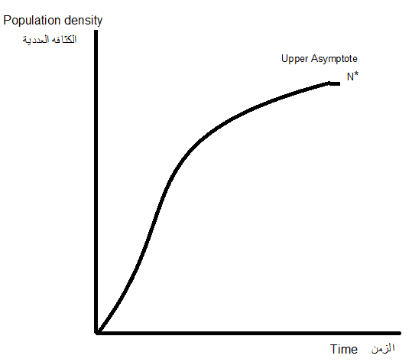 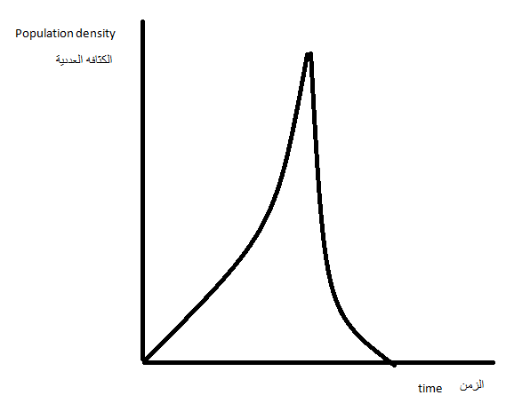 منحني النمو الغير محدود الذي يشب حرف (J) منحني النمو الطبيعي او المحدود الذي يشبة حرف S

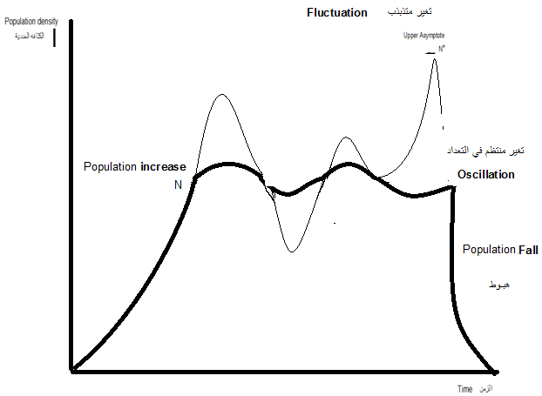
معادلات النمو الغير محدود
1- dN/ dt= K . N
dN=مقدار الزياده في التعداد
dt=مقدار الزياده في الوقت
N=عدد الافراد
K=معامل النمو او التكاثر للكائن الحي
وعند اجراء بعض التعديل في المعادلة (1) نحصل علي المعادلة التالية
2-N= N₀ .e^{kt}
e=عبارة عن قاعدة اللوغاريتم الطبيعي =2.7
= N₀ عدد الافرادعند بدء التجربة
t=الزمن
N=عدد الافراد بعد زمن معين
تصلح او تطبق هذه المعادلة عندما تكون الظروف والعوامل الخارجية مثالية ولا توجد عوامل مثبطة للنمو يسمي هذا النمو بالنمو الغير محدود وهذه المعادلة تماثل قانون مالتس حيث يزداد عدد الافراد زيادة لوغاريتميا بينما الزمن زياده عددية
معادلات النمو المحدود s
3- dN/ dt= K . N[(N*-N)/N*]
N*عباره عن اعلي نقطة اي اكبر عدد للافراد حصل علية اثناء التجربة
وتبسط المعادة 3 نحصل علي المعادلة رقم 4 التالية
4- N= N*/(1+e^{(a-kt)})
حيث a عباره عن معامل ثابت اضافي وعندما يكون الزمن t=0 نتيجة تاثير عوامل المقاومة البيئية نحصل علي منحني النمو الطبيعي الذي يشبة حرف s
K=[log (N/N₀)/loge]/t
a= log e [(N*-N₀)/N₀]

السؤال الثالث
أهم مصادر الرطوبة في الحشرات هي
1-الغذاء
2-الامتصاص خلال الجلد
3-الشرب
4-عن طريق الماء الناتج عن التمثيل الغذائي
أهمية الرطوبة للحشرات
1-يدخل في تكوين البروتوبلازم.
2-يدخل في العمليات الخاصة بالتمثيل الغذائي.
3-ذات تأثير علي تركيز الدم وعلي الضغط الاسموزي داخل خلايا جسم الحشرة
4-يكون الماء جزء من الوسط الذي تعيش فية الحشرات
5-يدخل النبات وهو كغذاء للحشرات
6-يؤثر الماء أيضا علي درجة جسم الحشرة
وتأثير الرطوبة علي الحشرات
1-التأثير العام للرطوبة النسبية الملائمة
2-تأثير الرطوبة النسبية علي التطور
3-تأثير الرطوبة النسبية علي التكاثر
4-تأثير الرطوبة النسبية علي نشاط الحشرات
السؤال الرابع
السلوك الغذائي في الحشرات
تنقسم الحشرات علي اسس طبيعية طبقا لسلوكها الغذائي كالأتي
1-الحشرات التي تعيش او تتغذي علي النباتات
2-الحشرات التي تعيش او تتغذي علي اللحوم
3-الحشرات الكانسة
تأثير الغذاء علي الحشرات
إن لكمية الغذاء ونوعيته أهمية كبيرة علي حجم وعلي طول مدة التطور في الحشرات كما أنة يؤثر علي الأفراد الناتجة وأعدادها كما أن بعض الحشرات تكسب ألوان أجسامها من لون الغذاء الذي تتناوله كما أن الغذاء ونوعه له تأثير ونوعه له تأثير علي سلوك الحشرات

